19 «У» О выделенных оператором подвижной радиотелефонной связи абонентских номерах и (или) об адресах электронной почты, предназначенных для направления потребителю электрической энергии (мощности), потребителю услуг по передаче электрической энергии уведомления о введении полного и (или) частичного ограничения режима потребления электрической энергии

С целью информирования потребителей о планирующихся отключениях электрической энергии на официальном сайте ПАО «Россети Юг» в разделе «Потребителям / Ограничение режима передачи электрической энергии» ежемесячно размещается информация о причинах и сроках плановых перерывов в передаче электрической энергии, прекращения или ограничения режима передачи электрической энергии; расчетные дата и время восстановления электроснабжения при внеплановом ограничении режима потребления электрической энергии (мощности). Информация размещается в формате графиков плановых отключений в разрезе филиалов ПАО «Россети Юг»: https://rosseti-yug.ru/potrebitelyam/ogranichenie-rezhima-peredachi-elektricheskoy-energii/

На официальном сайте ПАО «Россети Юг» в разделе «Потребителям / Плановые отключения» организована возможность подписаться на рассылку об отключениях электрической энергии: https://dp.rosseti-yug.ru/res/
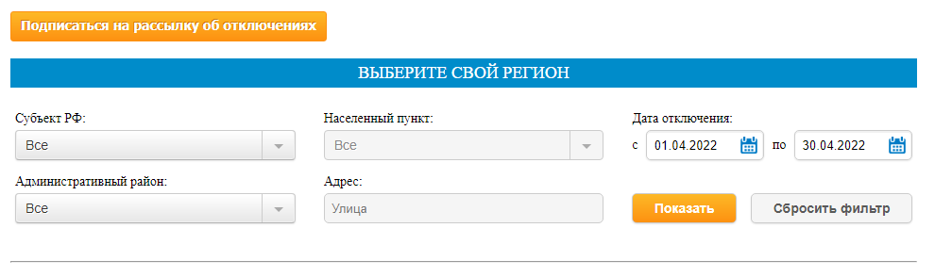

При подключении рассылки потребитель получает уведомление на электронную почту с адреса электронной почты ПАО «Россети Юг»: webrost2@mrsk-yuga.ru
В разделе «Потребителям / Плановые отключения» размещен Единый номер горячей линии 8 800 220 0 220, по которому потребитель может узнать информацию об отключениях электрической энергии:

